제15회 DMZ국제다큐멘터리영화제,
8일간의 다큐멘터리 축제 개막!
개막작 <이터널 메모리> 배우 파울리나 우루티아 및 게스트·관객 1,500여명 참석
배우 추상미 사회, 배우 임지규 시 낭독, 원더풀콰이어&정태춘 축하공연 진행
9월 14일~21일 극장 및 온라인 플랫폼 ‘VoDA’에서 54개국 148편 상영

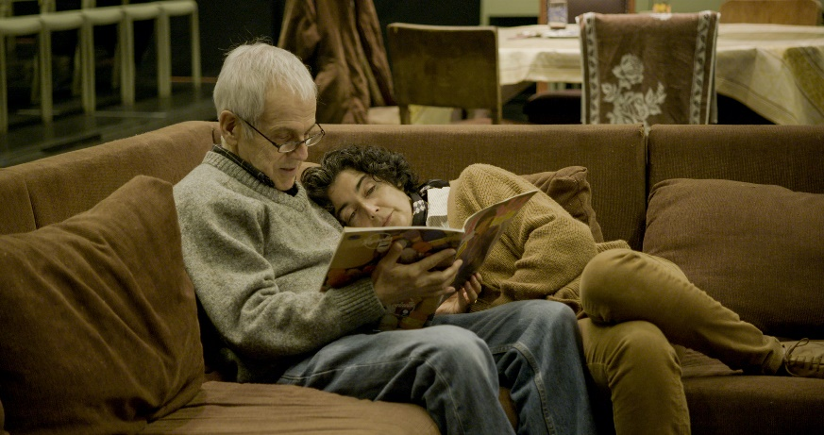
[제15회 DMZ국제다큐멘터리영화제 개막작 <이터널 메모리>]

제15회 DMZ국제다큐멘터리영화제(집행위원장 장해랑, 이하 ‘DMZ Docs’)가 14일(목) 오후 7시 개막식을 열고 8일간의 다큐멘터리 축제 포문을 연다.

제15회 DMZ Docs는 ‘다큐멘터리, 오늘을 감각하다’라는 슬로건을 걸고 임진각 평화누리 대공연장에서 화려한 개막식을 연다. 이날 행사는 배우 추상미의 사회로 진행되며 개막작 <이터널 메모리>의 주인공인 배우 파울리나 우루티아를 비롯해 국제영화제 관계자들, 영화제 국내외 게스트, 시민 관객들까지 1천 500여 명이 참석 예정이다. 올해는 특별히 정전 70주년을 맞아 6.25 참전용사인 김병환씨를 초청해 아들과 손자까지 3대가 함께 개막식에 자리할 예정이다. 개막식 현장을 찾지 못한 관객들을 위해 DMZ Docs 유튜브 채널(https://www.youtube.com/@dmz4214)에서도 온라인 생중계된다.

개막식 사회는 배우 추상미가 단독으로 진행한다. 영화제 트레일러를 상영 후 오프닝 공연으로 발달장애 중창단 ‘원더풀콰이어’의 무대가 펼쳐진다. 이어서 DMZ Docs 김경일 부조직위원장(파주시장)과 장해랑 집행위원장이 15회 영화제 개막을 선언하며 본격적인 영화제 시작을 알린다.

축하공연은 음유시인이자 한국 포크 음악의 전설 ‘정태춘’의 무대를 준비했다. 한국적 멋이 담긴 노래와 서정적인 가사로 관객들의 마음을 울릴 예정이다. 공연이 끝나면 배우 임지규가 무대에 올라 개막작 <이터널 메모리>와 연계해 노벨문학상 수상자인 칠레의 시인 파블로 네루다의 시 ‘오늘 밤 나는 쓸 수 있다’를 낭독한다. 시 낭송 이후에는 개막작의 출연 배우 파울리나 우루티아를 관객들에게 소개하고, 개막작 <이터널 메모리> 상영으로 개막식은 종료된다.

제15회 DMZ Docs는 총 54개국 148편의 다큐멘터리를 상영한다. CGV 고양백석과 메가박스 백석벨라시타 총 11개 상영관에서 국내외 최신 다큐멘터리를 상영하며, ‘익스팬디드 비(非) 극장 프로그램’은 캠프그리브스에서 운영한다. 상영작 중 96편은 온라인 상영관 보다(VoDA)에서 관람할 수 있다. 이외에도 마스터클래스·아카데미클래스, 스페셜 토크인 독스 토크·독슨트, 포럼·대담·강연 등 다양한 프로그램 이벤트를 마련해 관객들에게 풍성한 이벤트를 제공한다.

상영작 뿐만 아니라 경기도민을 위한 다채로운 이벤트인 공연과 영화 상영을 접목한 ‘독스 온 스테이지(Docs on STAGE)’를 준비했다. ‘다큐&뮤직 페스티벌’은 9월 16일(토), 17일(일) 양일간 플리마켓·푸드트럭 행사와 함께 무료 공연과 다큐멘터리 야외 상영을 고양 꽃 전시관 야외특별무대에서 연다. 상영작과 연계한 피아노 연주회인 ‘피아노, 경계를 넘다’는 9월 15(금)~20일(수)까지 CGV 고양백석 로비에서 열려 관객들에게 수준 높은 문화 향유 기회를 제공한다.

DMZ Docs 다큐멘터리 마켓은 9월 15일 개막해 19일까지 이어진다. 한국과 아시아의 우수한 다큐멘터리 프로젝트를 발굴, 지원, 육성하는 아시아 최대 다큐멘터리 산업 플랫폼으로서, 올해는 총 44개국 236편의 프로젝트가 출품되었으며, ‘DMZ Docs 펀드’에서 16편 (더 보다 펀드 8편, 코리안 POV 2023 8편), ‘DMZ Docs 피치’에서 24편 (글로벌 피치 16편, 러프컷 피치 8편)의 프로젝트를 선정했다. 이외에도 창작자와 산업 관계자들을 연결하는 비즈니스 미팅 프로그램, 다큐멘터리 산업 동향을 엿볼 수 있는 패널 토크 등이 열릴 예정이다.

제15회 DMZ국제다큐멘터리영화제는 9월 14일부터 21일까지, DMZ Docs 다큐멘터리 마켓은 9월 15일부터 19일까지 고양특례시와 파주시 일대에서 개최한다. 54개국 148편의 다큐멘터리가 상영되며 상영작은 CGV 고양백석·메가박스 백석벨라시타·캠프그리브스와 온라인 상영관 보다(VoDA)에서 만날 수 있다.

